Titre :Analyse exploratoire de la base Framingham pour la prédiction du risque de maladie cardiaque à 10 ans
Introduction
Cette première phase du projet vise à analyser en profondeur la base de données Framingham Heart Study utilisée pour la prédiction du risque de maladie cardiaque à 10 ans. L’objectif est d’évaluer la qualité des données, décrire les caractéristiques des variables, identifier les éventuels problèmes (valeurs manquantes, outliers, déséquilibre de classes), et établir une compréhension solide des relations entre les facteurs de risque avant la phase de modélisation en apprentissage automatique.
Description scientifique de la base Framingham
Présentation générale de l’enquête Framingham Heart Study (FHS)
Le Framingham Heart Study (FHS) est une étude de cohorte prospective, initiée en 1948 dans la ville de Framingham (Massachusetts, États-Unis). L’étude est conduite par le National Heart, Lung, and Blood Institute (NHLBI) en collaboration avec l’Université de Boston. L’objectif initial du FHS est d’identifier les facteurs de risque cardiovasculaires en suivant une population d’hommes et de femmes exempts de maladie cardiaque au départ. L’étude suit les individus sur plusieurs décennies, avec des réexamens cliniques réguliers (tous les 2 à 4 ans). (Kannel et al., 1961 ; Mahmood et al., 2014).
Source des données utilisées dans ce projet
Les données exploitées dans ce projet proviennent d’un sous-ensemble public et anonymisé du FHS, Elles sont distribuées sous forme de fichiers CSV contenant un échantillon de 4 239 individus et 16 variables cliniques. Lien institutionnel (https://framinghamheartstudy.org/)
La base utilisée contient seize variables, couvrant les principaux facteurs de risque cardiovasculaires. Sur le plan démographique, la variable male indique le sexe biologique du participant, codé 1 pour les hommes et 0 pour les femmes, tandis que age correspond à l’âge exprimé en années. Le niveau d’éducation (education) est mesuré sur une échelle ordinale allant de 1 à 4, conformément aux catégories utilisées dans l’enquête Framingham. Les comportements de santé sont représentés par currentSmoker, variable binaire (1 pour fumeur actuel), et cigsPerDay, qui précise le nombre de cigarettes fumées quotidiennement.
Les variables cliniques regroupent des mesures essentielles dans l’évaluation du risque cardiovasculaire : totChol (cholestérol total, en mg/dL), sysBP et diaBP (pressions artérielles systolique et diastolique, en mmHg), BMI (indice de masse corporelle en kg/m²), heartRate (fréquence cardiaque en battements par minute) et glucose (glycémie en mg/dL). La base inclut également plusieurs antécédents médicaux codés sous forme binaire : prevalentStroke indique un antécédent d’accident vasculaire cérébral, prevalentHyp une hypertension diagnostiquée, diabetes un diabète connu, et BPMeds l’usage de traitements antihypertenseurs.
Enfin, la variable TenYearCHD constitue l’issue principale du projet : elle indique si le participant a développé une maladie coronarienne dans les dix ans suivant l’examen (1 = oui, 0 = non). Cette variable constitue la cible du modèle d’apprentissage automatique. Le codage utilisé dans l’ensemble de ces variables respecte les conventions définies dans les travaux de référence du Framingham Heart Study, notamment D’Agostino et al. (2008) pour la construction des modèles de risque, ainsi que Mahmood et al. (2014) pour la description détaillée des cohortes et du système de codage.
( https://doi.org/10.1161/CIRCULATIONAHA.107.699579; https://doi.org/10.1016/S0140-6736(13)61752-3)
Analyses descriptives
Variables qualitatives
L’échantillon total comprend 4 238 individus, parmi lesquels 57,1 % sont des femmes et 42,9 % des hommes. Le niveau d’éducation 1 est la modalité la plus représentée (41,6 %), suivi du niveau 2 (30,3 %), tandis que les niveaux 3 et 4 regroupent une proportion plus réduite de participants. Concernant le tabagisme, la population est presque équitablement répartie, avec 49,4 % de fumeurs.
Sur le plan clinique, la grande majorité des individus ne suivent pas de traitement antihypertenseur (97,0 %) et ne présentent pas d’antécédent d’AVC (99,4 %). L’hypertension est observée chez 31,1 % des participants, tandis que la prévalence du diabète reste faible (2,6 %). Enfin, la variable cible indiquant la survenue d’une maladie cardiovasculaire dans les dix ans montre une incidence de 15,2 %, confirmant un déséquilibre important entre les deux classes.
Variable & Modalités | Effectif (n) | Pourcentage (%)
Sexe
Femme | 2 419 | 57,08 %
Homme | 1 819 | 42,92 %
Niveau d’étude
Niveau 1 : Faible scolarité | 1 720 | 41,62 %
Niveau 2 : Secondaire | 1 253 | 30,32 %
Niveau 3 : Supérieur (Bachelor) | 687 | 16,62 %
Niveau 4 : Universitaire (Master+) | 473 | 11,44 %
Fumeur
Non-fumeur | 2 144 | 50,59 %
Fumeur | 2 094 | 49,41 %
Traitement antihypertenseur
Non | 4 061 | 97,04 %
Oui | 124 | 2,96 %
Antécédent d’AVC
Non | 4 213 | 99,41 %
Oui | 25 | 0,59 %
Hypertension
Non | 2 922 | 68,95 %
Oui | 1 316 | 31,05 %
Diabète
Non | 4 129 | 97,43 %
Oui | 109 | 2,57 %
Maladie cardiaque à 10 ans
Non | 3 594 | 84,80 %
Oui | 644 | 15,20 %

Variables quantitatives
L’âge moyen des participants est de 49,6 ans (± 8,6), avec des valeurs comprises entre 32 et 70 ans, traduisant une population d’adultes d’âge moyen, typique des cohortes de prévention cardiovasculaire. La consommation de tabac présente une distribution très asymétrique, avec une médiane à 0 cigarette/jour, indiquant qu’une large proportion des individus ne fume pas, tandis que certains atteignent des niveaux extrêmement élevés, jusqu’à 70 cigarettes par jour.
Le cholestérol total affiche une moyenne de 236,7 mg/dL (± 44,6), valeur compatible avec une population présentant un risque cardiovasculaire modéré à élevé. Les mesures de tension artérielle montrent une moyenne de 132,4 mmHg (± 22,0) pour la systolique et de 82,9 mmHg (± 11,9) pour la diastolique. Bien que les valeurs centrales soient cohérentes, quelques observations extrêmes sont relevées, atteignant 295 mmHg pour la systolique et 142,5 mmHg pour la diastolique.

L’indice de masse corporelle (IMC) moyen est de 25,8 kg/m², ce qui correspond au seuil du surpoids selon les classifications de l’OMS. La fréquence cardiaque présente une moyenne de 75,9 battements par minute, cohérente avec une population générale adulte. Enfin, la glycémie affiche une moyenne de 82 mg/dL, bien que certaines valeurs soient particulièrement élevées (max = 394 mg/dL), suggérant la présence de valeurs aberrantes nécessitant une attention particulière lors des étapes de prétraitement.
Variable | n | Moyenne | Écart-type | Min | Q1 (25%) | Médiane | Q3 (75%) | Max
Âge (années) | 4 238 | 49,6 | 8,57 | 32,0 | 42,0 | 49,0 | 56,0 | 70,0
Cigarettes/jour | 4 209 | 9,00 | 11,92 | 0 | 0 | 0 | 20 | 70
Cholestérol total (mg/dL) | 4 188 | 236,7 | 44,59 | 107 | 206 | 234 | 263 | 696
Tension systolique (mmHg) | 4 238 | 132,35 | 22,04 | 83,5 | 117 | 128 | 144 | 295
Tension diastolique (mmHg) | 4 238 | 82,89 | 11,91 | 48 | 75 | 82 | 89,9 | 142,5
IMC (kg/m²) | 4 219 | 25,80 | 4,08 | 15,54 | 23,07 | 25,40 | 28,04 | 56,8
Fréquence cardiaque (bpm) | 4 237 | 75,88 | 12,03 | 44 | 68 | 75 | 83 | 143
Glucose (mg/dL) | 3 850 | 81,97 | 23,96 | 40 | 71 | 78 | 87 | 394

Analyse des valeurs manquantes
Une analyse systématique a été menée sur l’ensemble des variables afin d’identifier le volume, la distribution et la nature potentielle des données manquantes.
De manière générale, la base présente un bon niveau de complétude, mais certaines variables montrent des proportions de valeurs manquantes plus importantes. La variable la plus touchée est le glucose, dont le taux de données non renseignées est plus élevé que celui des autres mesures biologiques. Quelques autres variables présentent des valeurs manquantes isolées, notamment au niveau du niveau d’étude ou de la consommation de cigarettes, mais leur fréquence reste faible. La variable cible, « maladie cardiaque dans les dix ans », ne présente qu’un seul cas manquant.
Variable | Valeurs manquantes (n) | Pourcentage (%)
sexe | 1 | 0,02 %
age | 1 | 0,02 %
niveau_etude | 106 | 2,50 %
fumeur | 1 | 0,02 %
cigarettes_par_jour | 30 | 0,71 %
traitement_hypertenseur | 54 | 1,27 %
antecedent_avc | 1 | 0,02 %
hypertension | 1 | 0,02 %
diabete | 1 | 0,02 %
cholesterol_total | 51 | 1,20 %
tension_sys | 1 | 0,02 %
tension_dia | 1 | 0,02 %
imc | 20 | 0,47 %
frequence_cardiaque | 2 | 0,05 %
glucose | 389 | 9,18 %
maladie_cardiaque_10ans | 1 | 0,02 %

Analyse des valeurs extrêmes (outliers)
L’identification des valeurs extrêmes a été réalisée à l’aide de la méthode de l’écart interquartile - IQR ([Q1 – 1,5 × IQR ; Q3 + 1,5 × IQR]).
Certaines variables, comme l’âge, ne présentent aucun outlier détecté. En revanche, plusieurs indicateurs cliniques affichent un nombre important de valeurs extrêmes. La variable glucose est la plus concernée, avec 262 outliers, suivie de la tension systolique (126 outliers) et de la tension diastolique (81 outliers). Des valeurs extrêmes ont également été observées pour le cholestérol total (57 outliers), l’IMC (97 outliers) et la fréquence cardiaque (76 outliers). Enfin, la variable cigarettes par jour présente 12 outliers, en cohérence avec la forte asymétrie de sa distribution.
Visualisation
La distribution des variables quantitatives a été examinée à l’aide d’histogrammes et de boxplots. L’âge présente une distribution proche de la normale, centrée autour de 49 ans sans valeur extrême. La consommation de tabac (cigarettes/jour) est fortement asymétrique : la médiane est de 0, indiquant que la majorité des participants ne fument pas, tandis que certains présentent des valeurs très élevées (jusqu’à 70 cigarettes/jour).
Le cholestérol total montre une distribution relativement normale, bien que quelques valeurs extrêmes (> 600 mg/dL) soient observées. Les tensions systolique et diastolique présentent des distributions attendues, mais la pression systolique révèle plusieurs valeurs extrêmement élevées (jusqu’à 295 mmHg). L’indice de masse corporelle (IMC) montre une distribution étendue, avec quelques valeurs très élevées (> 50 kg/m²), représentant des situations d’obésité morbide.
La fréquence cardiaque est globalement normale, avec quelques valeurs aberrantes supérieures à 120 bpm. La glycémie présente une forte asymétrie, avec certaines mesures très élevées (> 300 mg/dL), correspondant à des états potentiels d’hyperglycémie sévère.
Histogrammes
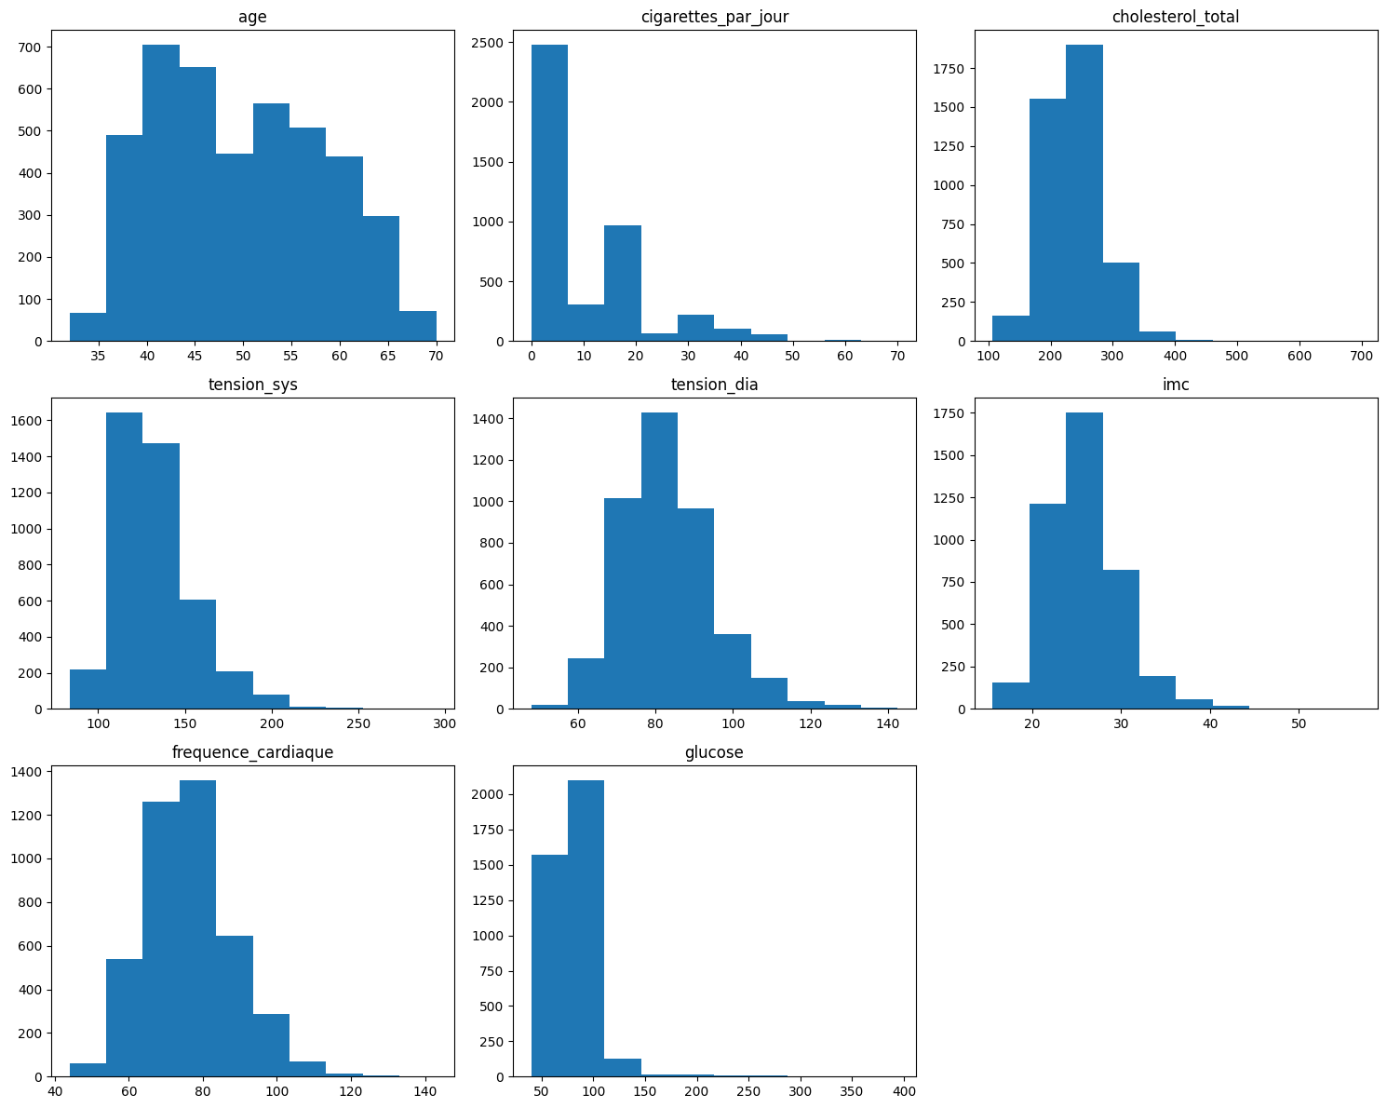

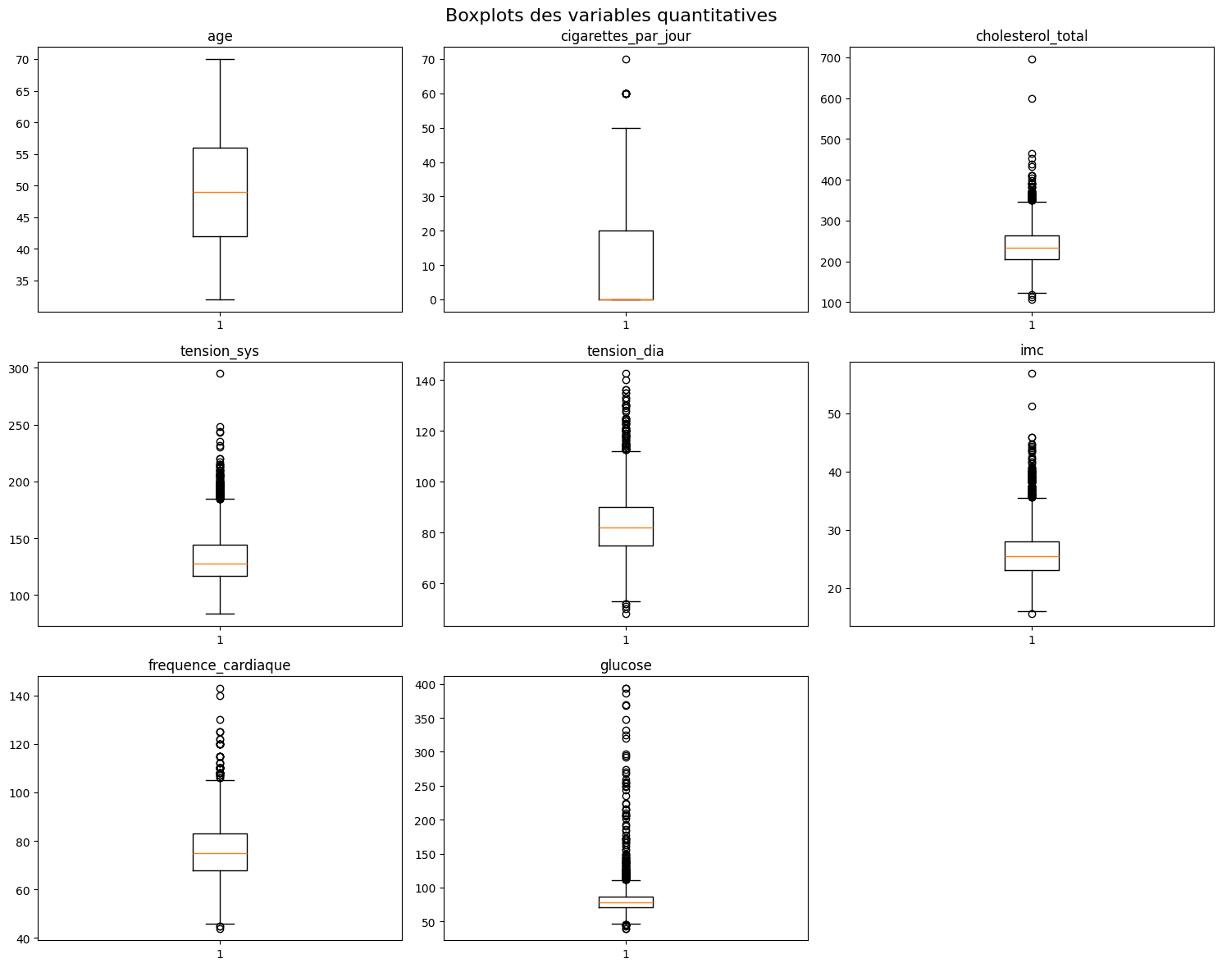
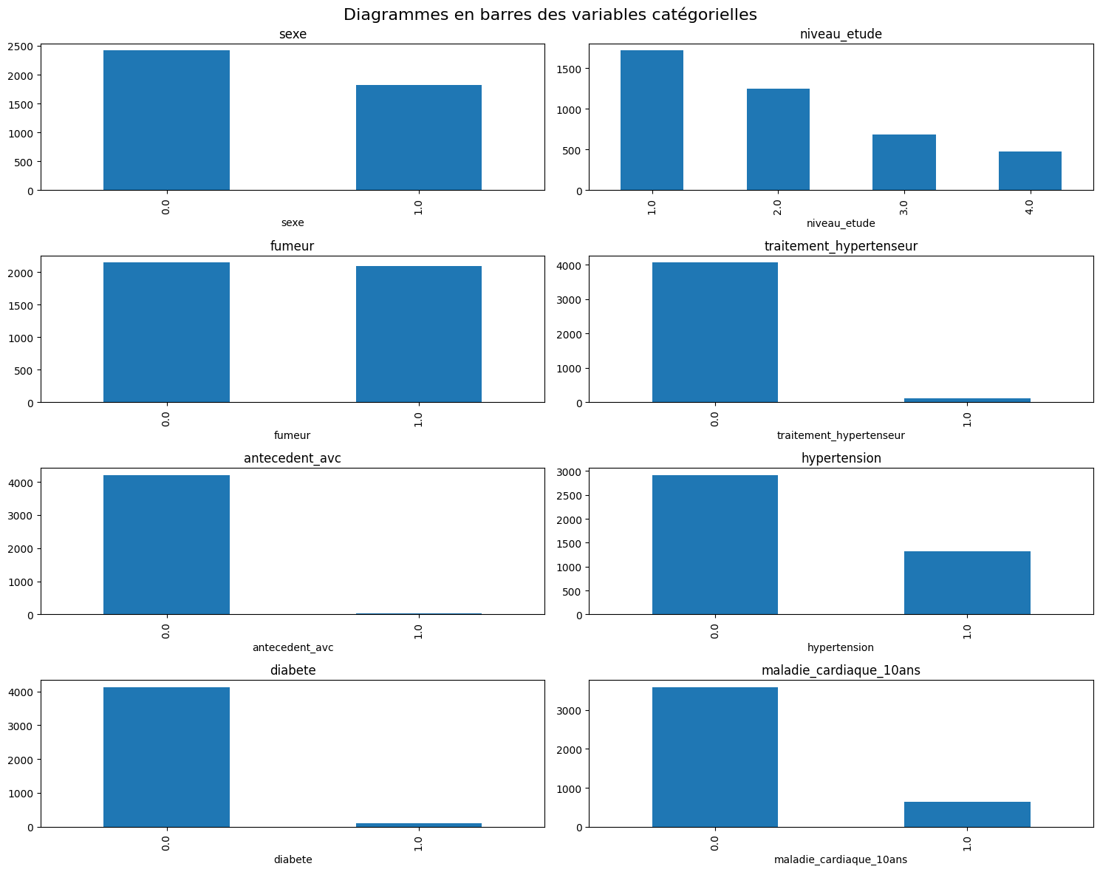

- Matrice de corrélation
L’analyse des corrélations met en évidence plusieurs relations attendues entre les variables quantitatives. La tension systolique et la tension diastolique présentent une corrélation positive marquée, cohérente avec leur nature physiologique commune. Des corrélations modérées apparaissent également entre l’âge et les mesures de tension, reflétant l’augmentation progressive de la pression artérielle avec l’âge.
Concernant la variable cible, les corrélations les plus élevées sont observées avec l’âge (r = 0,225), la tension systolique (r = 0,216), la tension diastolique (r = 0,145) et le glucose (r = 0,126). Les autres variables présentent des corrélations plus faibles, sans colinéarité excessive au sein de la base.

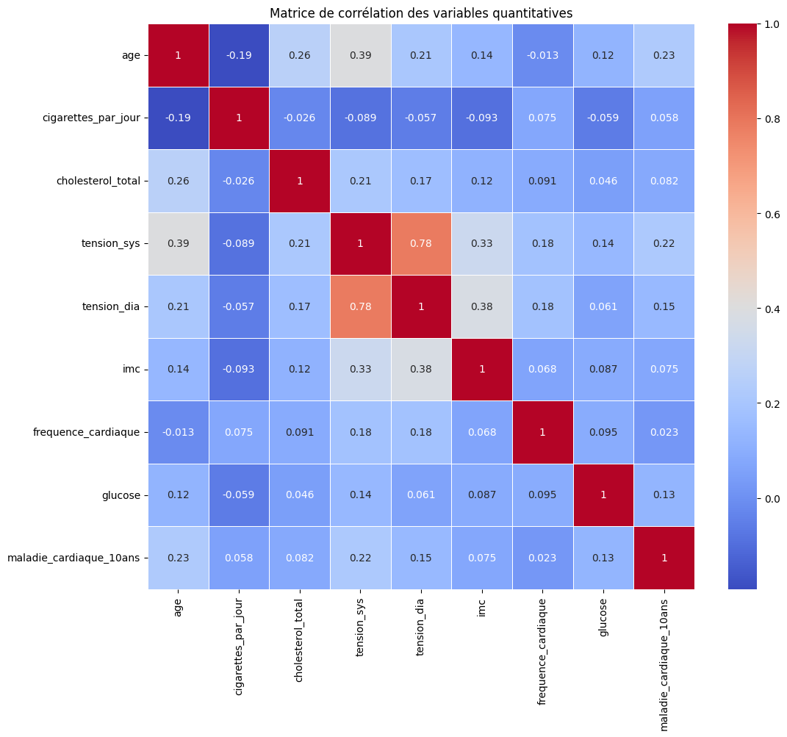

Conclusion
L’analyse exploratoire de la base Framingham a permis d’obtenir une vision claire de la composition de la population et de la qualité des données. Les variables qualitatives montrent une répartition cohérente, bien que certaines modalités soient fortement déséquilibrées, notamment pour le diabète, les antécédents d’AVC ou les traitements antihypertenseurs. Les variables quantitatives présentent des distributions globalement plausibles, avec toutefois plusieurs valeurs extrêmes identifiées par la méthode IQR, en particulier pour le glucose et les mesures de tension. Les valeurs manquantes sont globalement limitées, à l’exception de la glycémie, et ne posent pas de problème majeur pour la suite des analyses. Les corrélations observées sont conformes aux relations cliniquement attendues et mettent en évidence l’importance de l’âge, de la tension artérielle et du glucose dans le risque de maladie cardiovasculaire. Dans l’ensemble, cette phase a permis d’identifier les points nécessitant un prétraitement imputation, gestion des outliers, encodage et équilibrageet de préparer ainsi une base solide pour les étapes de modélisation prédictive.

Annexes
Dictionnaire des données (Description des variables)
Nom variable | Type initial | Description scientifique | Valeurs possibles / Unité | Type final (prévu) | Rôle | Remarques
male | float64 | Sexe biologique du participant | 1 = homme, 0 = femme | int64 (binaire) | Variable explicative | À convertir en entier
age | float64 | Âge du participant | années (18–80+) | int64 | Variable explicative principale | Continue
education | float64 | Niveau d’éducation | 1-Pas de diplôme / niveau faible  2- Diplôme secondaire  3- Diplôme supérieur (Bachelor)  4- Graduate / Master ou plus | catégorie | Variable explicative | Ordinale
currentSmoker | float64 | Fumeur actuel | 1 = oui, 0 = non | int64 (binaire) | Variable explicative | Binaire
cigsPerDay | float64 | Nombre de cigarettes fumées par jour | cigarettes/jour | float64 | Variable explicative | Continue ; peut contenir 0
BPMeds | float64 | Prise de traitements antihypertenseurs | 1 = oui, 0 = non | int64 (binaire) | Variable explicative | Binaire
prevalentStroke | float64 | Antécédent d’AVC | 1 = oui, 0 = non | int64 (binaire) | Variable explicative | Rare, à surveiller
prevalentHyp | float64 | Hypertension artérielle diagnostiquée | 1 = oui, 0 = non | int64 (binaire) | Variable explicative | Forte importance clinique
diabetes | float64 | Diabète diagnostiqué | 1 = oui, 0 = non | int64 (binaire) | Variable explicative | Binaire
totChol | float64 | Cholestérol total | mg/dL | float64 | Variable explicative | Continue
sysBP | float64 | Pression artérielle systolique | mmHg | float64 | Variable explicative | Continue
diaBP | float64 | Pression artérielle diastolique | mmHg | float64 | Variable explicative | Continue
BMI | float64 | Indice de masse corporelle | kg/m² | float64 | Variable explicative | Continue
heartRate | float64 | Fréquence cardiaque | battements/min | float64 | Variable explicative | Continue
glucose | float64 | Glycémie à jeun | mg/dL | float64 | Variable explicative | Continue
TenYearCHD | float64 | Développement d'une maladie coronarienne sur 10 ans | 1 = oui, 0 = non | int64 (binaire) | Variable cible | Outcome du modèle

